Die Pubertät beginnt mit hormonellen Umstellungen im ZNS. Es kommt zu einem Anstieg der LH- und FSH-Werte. Grundlage dafür ist eine langsame Reaktivierung des in der infantilen Ruhephase auf sehr niedrigem Niveau tätigen GnRH-Pulsgenerators. Dieser ändert quantitativ (nicht qualitativ) seine pulsatilen Sekretionsmuster und löst damit die Freisetzung der Gonadotropine LH und FSH aus der Hypophyse aus. Dies tritt zunächst v. a. nachts auf, mit Fortschreiten der Pubertät aber auch während der Tagesstunden. Im ausgereiften Zustand sind beim Mann LH-Pulse etwa alle 90-120 min nachweisbar. Bei Frauen wird LH in der Follikelphase etwa alle 60 min, in der späten Lutealphase seltener freigesetzt. (Leidenberger et al. 2014). Durch die Sekretion von LH und FSH kommt es in bestimmten Organen zur verstärkten Herstellung von Geschlechtshormonen. Bei Jungen ist dies v. a. Testosteron, bei Mädchen Östrogen. Bei beiden Geschlechtern findet auch schon vor der Pubertät eine Produktion von Östrogenen und Androgenen statt, diese sind aber im Vergleich zum Lebensabschnitt der Geschlechtsreifung nur gering. Normalerweise durchlaufen Mädchen die Pubertät ca. zwischen dem 9. und 18. Lebensjahr, Jungen zwischen dem 10. und 21. Lebensjahr. Während dieser Zeit kommt es zu deutlich erhöhten Geschlechtshormonwerten und zur Ausprägung der sekundären Geschlechtsmerkmale. Bei Mädchen beginnt in der Pubertät die Menstruation (Menarche) und kurz danach die beginnen die Eierstöcke befruchtungsfähige Eizellen (Ovulation) zu bilden. Bei Jungen beginnt die Spermienproduktion in den Hoden.

Der Pubertätsverlauf bei Mädchen beinhaltet u. a. die Thelarche, Ausreifung von Vagina und Uterus, Adrenarche mit Pubarche, einen Wachsstumsschub und die Menarche.

Der Pubertätsverlauf bei Jungen beinhaltet u. a. das Wachstum des Hodens, Pollutionen, Pubarche, Wachstum des Penis, Wachstum der Skelettmuskelmasse, Wachstumsschub und Stimmbruch (Mutation).

Der Pubertätsbeginn unterliegt zahlreichen Einflüssen. Die genetische Disposition spielt eine Rolle, aber auch die Gesundheit , der Ernährungszustand, emotionaler Stress und der sozioökonomische Status scheinen ihren Einfluss auszuüben.

Der Pubertätsbeginn korreliert normalerweise mit dem Knochenalter. Beginn und Verlauf der Pubertät werden u. a. **genetisch** und von mehren interagierenden **zentralnervösen** Systemen gesteuert. Dabei kommt den Pubertätsgenen KiSS1 und KiSS1R besondere Bedeutung zu {Clarkson 2009 #113}. Zentralnervös geht man von einer Zunahme der Aktivität exzitatorischer glutamaterger Neurone bei gleichzeitiger Abnahme der Hemmung durch GABAerge Neurone charakterisiert ist (Bourguignon et al. 1992). Daneben sind u.a. Kisspeptin, Noradrenalin und Neuropeptid Y in den pubertären Reifungsprozess involviert. Zudem gibt es noch das Gliazellsystem: Die GnRH-Neurone stehen in Kontakt mit Gliazellen, v. a. Astrozyten, die ihrerseits zu Beginn der Pubertät Wachstumsfaktoren sezernieren, welche auf die GnRH-Sekretion stimulierend wirken (Leidenberger et al. 2014). Zudem wirken **übergeordnete Regulationsmechanismen** auf die GnRH-Sekretion: Darunter u. a. genetische Voraussetzungen, Transkriptionsfaktoren, Tumorsuppressorproteine und das in Fettzellen gebildete Hormon **Leptin**. Inwieweit Leptin, das mit dem Ernährungszustand korreliert, im Rahmen der Diskussion um den Einfluss von Adipositas auf einen verfrühten Pubertätsbeginn mit den Gonadotropinspiegeln direkt korreliert, ist umstritten (Chemaitilly et al. 2001). Auch **epigenetische** Mechanismen scheinen den Pubertätsbeginn zu beeinflussen (Lomniczi et al. 2013), dies könnte ein potenzieller Mechanismus für die Vorverlegung des Pubertätszeitpunktes innerhalb einer relativ kurzen Zeitspanne durch Umweltchemikalien und veränderte Ernährungsgewohnheiten sein (Manikkam et al. 2012; Leidenberger et al. 2014)

Klassifizerung: Die Veränderungen der körperlichen Merkmale werden durch die Tanner-Stadien in fünf Kategorien vom Kind bis zum Erwachsenen klassifiziert (B1–5: Brustentwicklung, P1-6: Schamhaarentwicklung, G1–5: Entwicklung der männlichen Genitale). Das Eintrittsalter kann je nach individueller Veranlagung variieren, die Reihenfolge der Veränderungen ist aber meist konstant.

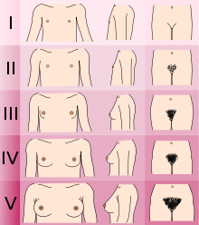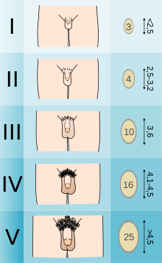

(Tannerstadien aus: Wikipedia)

**Je Nach Alter und Geschlecht gibt es eigene Werte von LH und FSH, mit zunehmender Pubertät nehmen die basalen Serumkonzentrationen von LH und FSH zu. LH- und FSH- Werte korrelieren mit dem chronologischem Alter und den Stadien der Pubertätsentwicklung. Zudem gibt es eine Korrelation zwischen den Gonadotropinwerten, den Pubertätsstadien und dem Gewicht. Erhöhte BMI-Werte könnten zu einem früheren Pubertätsbeginn führen (bei Jungen: unklare Datenkonsistenz). Bei Mädchen zeigt sich dies u. a. in einem vom Median abweichenden Menarchalter. Auch gibt es Hinweise darauf, dass der sozioökonomische Status Einfluss auf die Pubertätsstadien hat.**

* **Was bedeuten pubertär höhere LH- und FSH-Werte?**

Die Gonadotropinwerte steigen bei Pubertätsbeginn an. Je nach Analysemethode gibt es unterschiedliche Werte, im Folgenden sind einige LH- und FSH-Werte aus verschiedenen Quellen gezeigt, zum einen nach Alter, zum anderen nach Pubertätsstadien. Chronologisches Alter und Pubertätsstadien korrelieren (*{Nottelmann 1987 #117}.*

* **Betrachtung nach Alter (Beispielstudien):**

Vorpubertäre Kinder: siehe (Zec et al 2012): getrennt nach Geschlechtern, Alterseinteilung für LH: 1-8, 8-11 für LH. 1-4, 4-8, 8-11 für FSH bei Mädchen/ 1-8, 8-11 für FSH bei Jungen; Analysemthode mit Roche, (1mU/mL = 1 IU/L)

(Zec et al 2012)

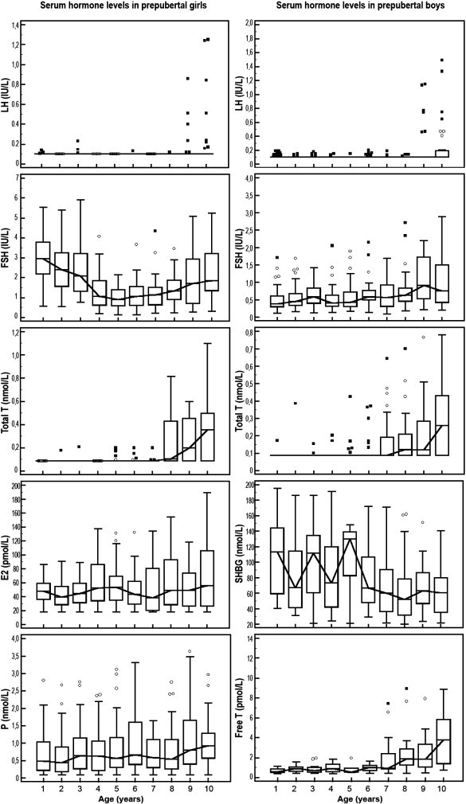

Kinder von 1-20 Jahre: (Chan et al 2009): getrennt nach Geschlechtern, Alterseinteilung: 0-12 Monate, 1-5, 6-10, 11-14, 15-20 Jahre 🡪 siehe (Chan et al 2009).

* **Betrachtung nach Pubertätsstadien**

Je nach Analysemethode ergeben sich auch hier untersschiedliche pubertätsstadienbezogene Referenzwerte. Nachfolgend werden Tabellen aus {Kinder- und Jugendgynäkologie 2015 #121} und *{(2)Nottelmann 1987 #117}* gezeigt:



Tabelle 1 aus {Kinder- und Jugendgynäkologie 2015 #121}

** Tabelle 2 (Die Pubertätsstadien basieren auf der Genitalentwicklung bei Jungen und der Brustentwicklung bei Mädchen) *{Nottelmann 1987 #117}*

Tabelle 3 *{Nottelmann 1987 #117}*

Tabelle 4 *{Nottelmann 1987 #117}*



Tabelle 5 *{Nottelmann 1987 #117}*

Aus den Tabellen kann man entnehmen, dass die Hormonwerte mit zunehmender Pubertät zunehmen.

* Bei Jungen: Gonadotropinlevel sind in Stadium 5 3-4x höher als in Stadium 1.
* Bei Mädchen: 2-3x höher in Stadien 4 und 5 als in in Stadium 1. Bei Mädchen sind die Gonadotropinlevel insgesamt höher. (Tabelle 2)

LH- und FSH- Werte korrelieren mit den Stadien der Pubertätsentwicklung.

* Mädchen: Die Serumlevel von LH und FSH korrelieren mit dem chronologischem Alter und Pubertätsentwicklung (Bruststadium und Schambehaarung). LH ist moderat korreliert mit Größe und Gewicht, FSH weniger. Auch im Report vom (Robert-Koch-Institut 2008) wird auf den Einfluss des Gewicht auf das Pubertätstsdium hingewiesen (Tabelle 6).
* Jungen: Korrelation von LH und FSH zwischen chronologischem Alter, Pubertätsentwicklung, Größe und Gewicht.

Zusammenhang zwischen Alter und Pubertässtadien:

* Für Jungen und Mädchen zeigen sich hohe Korrelationen zwischen dem chronologischem Alter un der Pubertätsentwicklung (Tabelle 4)

In welchem chronologischem Alter treten Kinder ins Pubertätsstadium 1 ein?

* Jungen mit ca. 10-11 Jahren, Mädchen mit ca. 9-10 Jahren.

Menarche als Pubertätsmerkmal: Mit welchen Pubertätsstadien/Alter korreliert die Menarche?

* Menarche tritt normalerweise im Tanner Stadium 3 oder 4 der Brustentwicklung auf. {Blogowska 2005 #116}. Dies entspricht ungefähr einem chronologischem Alter zwischen 12 und 13 Jahren{Nottelmann 1987 #117}. Der Median des Menarchealters (in Deutschland) liegt bei 12,8 Jahren (Robert-Koch-Institut 2008). Die Menarche ist mit hohen LH-Werten verbunden {Nottelmann 1987 #117}.

**Adipositas/Sozioökonomischer Status**:

Die Menarche tritt weniger in anderen Tanner-Stadien auf, als die Pubertät insgesamt abhängig vom Gewicht verschoben werden kann:

{Wagner 2013 #119}: Eine frühe Adipositas kann eine frühe Pubertätsentwicklung induzieren (insgesamt, nicht nur das Menarchalter) {Wagner 2013 #119;} Dies kann zu einem Ungleichgewicht zwischen sexueller und psychosozialer Entwicklung und evtl. zu gesundheitlichen Folgeproblemen führen. Allerdings ist die gegenwärtig vorliegende Evidenz nicht ausreichend, um eine direkte Assoziation zwischen Adipositas und frühem Pubertätsbeginn zu bestätigen. Probleme bereitet auch die subjektive Evaluierung des Pubertätsstatus. Bei Jungen zeigen sich Inkonsistenzen in der Datenlage, bei Mädchen scheint die Datenlage, dass Adipositas zu einem früherem Pubertätsbeginn führt, konsistent, allerdings ist unklar, wie Adipositas, Zeit und Verlauf der Pubertät miteinander verknüpft sind.

Folgende Tabellen weisen auf den Einfluss des Gewicht/des Sozialstatus auf die Pubertät hin:

Tabelle 6 (Robert-Koch-Institut 2008)

Bezug auf Dianas Mail:

* erhöhte -> höhere / stärker erhöhte  
  - warum nur früheres Alter betrachten? was ist genau gemeint? 6-9jährige? Pubertätsstadium 1? vor Menarche?

Übergewichtige Kinder haben in früherem Alter *höhere* LH- und FSH-Werte als normalgewichtige Kinder/ *Übergewichtige Kinder treten früher als normalgewichtige Kinder in die Pubertät (Pubertätsstadium1 nach Tanner) ein./ Übergewichtige Mädchen haben eine frühere Menarche als normalgewichtige Mädchen (Median in Deutschland: 12,8 Jahre).*

- wann sind LH-Werte erhöht? *🡪 Korrelieren mit Pubertätsstadien, Alter und Gewicht*

* (was ist mit den Jungen? was bedeutet erhöht? im Vgl. zu welcher Gruppe?):

Existiert ein Unterschied in Bezug auf den Einfluss des BMI auf die LH- und FSH-Werte bei Mädchen und Jungen?

◊ *Im Gegensatz zu übergewichtigen Jungen* haben übergewichtige Mädchen in jüngerem Alter als normalgewichtige Mädchen *(erhöhte) pubertäre* LH-, FSH- Werte.

* weitere Frage:  
  gehen höhere LH-Werte (z.B. bei Adipösen) mit einem früheren Pubertätseintritt einher🡪 Diese Frage würde sich auf die erste Hypothese (Die LH- und FSH- Werte korrelieren mit den Pubertätsstadien) beziehen

**Fragen**:

* Bzgl. Pubertätsbeginn: wie genau kann man Pubertätsstadien mit den LH/FSH-Werten korrelieren, da sie mit Pubertätsbeginn v.a. erst nachts steigen, die Messungen aber bestimmt tagsüber gemacht wurden...
* Auch die Neugeborenen miteinbeziehen? (0-1)